**ASSUNTO :. INDICO PARA QUE O DEPARTAMENTO COMPETENTE, REALIZE REVITALIZAÇÃO DA PRAÇA DUQUE DE CAXIAS NO CENTRO.**

**DESPACHO:.**

**SALA DAS SESSÕES ____/____/_____**

**PRESIDENTE DA MESA**

**INDICAÇÃO , DE 2019**

**SENHOR PRESIDENTE,**

**SENHORES VEREADORES,**

INDICO ao Exmo. Senhor Prefeito Municipal, para que o departamento competente, que realize revitalização da Praça Duque de Caxias no Centro.

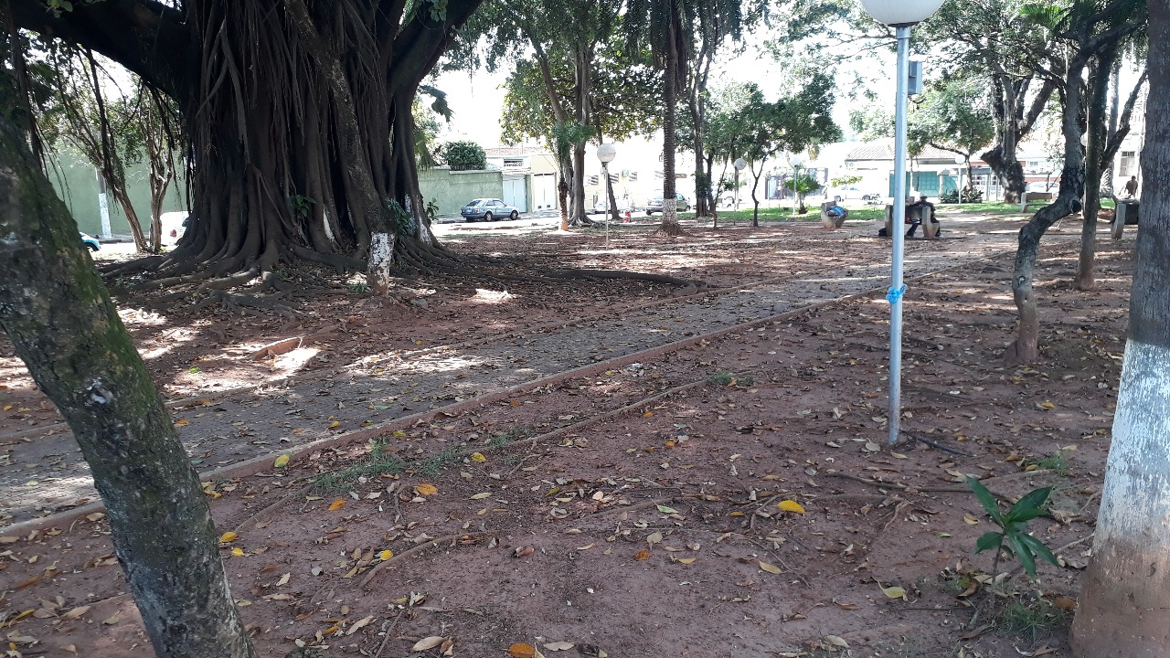

SALA DAS SESSÕES “VEREADOR SANTO RÓTOLLI”, aos 02 de maio de 2019

**VEREADOR LUIS ROBERTO TAVARES**